**ĐẠI HỌC QUỐC GIA TP. HỒ CHÍ MINH**

**TRƯỜNG ĐẠI HỌC CÔNG NGHỆ THÔNG TIN**

🙤🙧🟍🙥🙦



**WEBSITE BÁN THUỐC LÀO SỬ DỤNG DJANGO FRAMEWORK**

|  |  |  |
| --- | --- | --- |
| Sinh viên thực hiện | | |
| STT | Họ tên | MSSV |
| 1 | Bùi Thị Thêu | 19522254 |
| 2 | Nguyễn Minh Phụng | 19522049 |

**TP. HỒ CHÍ MINH – 20/05/2022**

# GIỚI THIỆU

Công nghệ Word Wide Web hay còn gọi là Web giúp chúng ta đưa các thông tin, các sản phẩm mong muốn lên mạng cho mọi người cùng xem một cách dễ dàng với các ngôn ngữ lập trình khác nhau. Các ngôn ngữ đa dạng như html, css, javascript, php, python, django… đều đáp ứng được nhu cầu của người sử dụng.

Được sự hỗ trợ và giúp đỡ của thầy **Nguyễn Thanh Sơn**, nhóm chúng em đã chọn đề tài “**Xây dựng website bán thuốc lào sử dụng framework Django**” làm đề tài cho đồ án môn học **Kỹ thuật lập trình Python**.

Trong đồ án này, nhóm chúng em đã sử dụng frameword Django để làm backend cho trang web. Về phần database nhóm sử dụng phpMyAdmin của xampp để lưu trữ dữ liệu. Được sự cho phép của thầy, nhóm đã kết hợp với môn Tối ưu hóa công cụ tìm kiếm để gộp làm chung 1 đồ án môn học. Nên là nhóm đã tìm cách đưa website của mình chạy online trên sever với domain: thuoclaolongphung.tk bằng máy chủ ảo(vps).

Tuy nhiên, do thời gian làm đồ án khá ngắn, mặc dù nhóm đã cố gắng hết sức nhưng cũng không tránh được các sai sót. Nhóm rất mong Thầy và các bạn thông cảm.

# QUY TRÌNH LÀM VIỆC VÀ KẾT QUẢ NHÓM CÓ ĐƯỢC

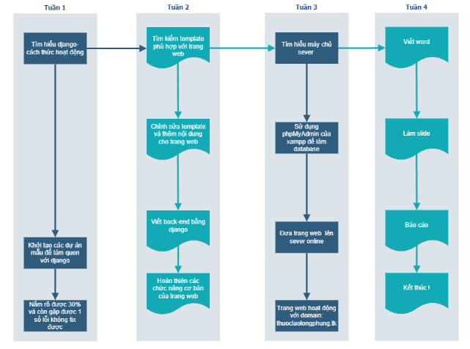

*Hình 2. Quy trình làm việc của nhóm trong 4 tuần.*

## Khảo sát và xây dựng chức năng

1. **Kết quả khảo sát**

* Sau kết quả trên nhóm chúng em quyết định xây dựng một website bán hàng gồm: Bên bán (1 ADMIN), bên mua (nhiều USER)
* Nguyên lý hoạt động: USER có thể xem sản phẩm tùy ý và chỉ yêu cầu có tài khoản khi mua hàng
* Giao diện: Xây dựng giao diện đơn giản, thân thiện, dễ dàng sử dụng với mọi đối tượng

1. **Xây dựng chức năng**

## Phân tích và Thiết kế giao diện website

Về phía khách hàng:

## Kết quả

# KẾT LUẬN

Những điểm website đã làm được:

* Đối với khách hàng, website đã đáp ứng được:
  + Cho phép khách hàng đăng ký thông tin để thực hiện mua sản phẩm.
  + Đảm bảo được tính bảo mật an toàn về thông tin khách hàng.
  + Xem được thông tin của từng sản phẩm.
  + Tạo đơn hàng.
  + Có thể chạy trên nhiều kích thước màn hình nhờ công nghệ reponsive.
* Đối với người quản trị, website đã đáp ứng được:
  + Quản lí được các danh mục sản phẩm
  + Quản lí được các sản phẩm đăng bán
  + Phát triển được chức năng tìm kiếm sản phẩm
  + Phát triển được bộ lọc

Những điểm website chưa làm được:

* Chưa phát triển được cách viết blog tự động cho người quản trị website.
* Chưa có chức năng quên mật khẩu của người dùng.
* Trang quản lí của người quản trị website cần có thêm các quản lí như quản lí khách hàng, quản lí các chương trình khuyến mãi, quản lí doanh thu theo ngày, theo tháng, theo năm.

Hướng phát triển của website

* Khắc phục được các nhược điểm chưa làm được.
* Khi khách hàng mua hàng không cần đăng nhập chỉ cần kích vào sản phẩm chọn mua sau đó chuyển đến trang đơn hàng điền số điện thoại và thanh toán là có thể mua hàng được rồi.

**TÀI LIỆU THAM KHẢO**

<https://www.djangoproject.com> (Truy cập lần cuối 20/05/2022)

<https://www.apachefriends.org> (Truy cập lần cuối 20/05/2022)

<https://www.getbootstrap.com> (Truy cập lần cuối 20/05/2022)

<https://www.free-css.com/free-css-templates/page277/eshopper> (Truy cập lần cuối 20/05/2022)

<https://www.youtube.com/playlist?list=PLZEIt444jqpB1j3RD4BrYm9JmNVYuzVNm> (Tác giả: Son Nguyen. Truy cập lần cuối 20/05/2022)

<https://code.visualstudio.com> (Truy cập lần cuối 20/05/2022)

**PHỤ LỤC**

**PHỤ LỤC PHÂN CÔNG NHIỆM VỤ**

|  |  |  |
| --- | --- | --- |
| **STT** | **Thành viên** | **Nhiệm vụ** |
| 1 | Bùi Thị Thêu | Tìm hiểu django, tìm kiếm template, làm ppt. |
| 2 | Nguyễn Minh Phụng | Tìm hiểu django, tìm hiểu cách đưa website lên sever online, làm word. |

***(Chú ý: Ghi rõ từng nhiệm vụ chi tiết của mỗi thành viên).***

Khi làm bài thu hoạch SV phải thực hiện đúng các quy định sau:

1. Sử đụng đúng Template này. Không đúng thì **– 2 điểm**.
2. Trình bày đề tài tối thiểu là 05 trang và tối đa là 10 trang A4
   * Không tính Trang Bìa, và Phụ lục phân công công việc trong template.
   * Phụ lục code
3. Copy y chan trên Internet thì gọi là đạo văn và **nhận 0 điểm** cho bài thu hoạch.
4. Nộp đúng hạn theo thông báo của GV.
5. Không trình bày code trong nội dung bài thu hoạch. Nếu muốn trình bày code thì trình bày tại phần phụ lục.

Sản phẩm đồ án môn học:

1. File word (thêm pdf) báo cáo, ko in ra, chỉ nộp file mềm.
2. Demo kết quả.
3. Slide thuyết trình (Nếu nhóm được chọn).